Инструкция пользователя по установке и работе с новым транспортным клиентом для ИС Акциз, а также памятка по установке Клиентского приложения для Декларантов версия 1.0.3.79

1. Предварительные условия

Налогоплательщик должен иметь ключи ЭЦП, выданные НУЦ РК, содержащие именно тот ИИН/БИН, под которым пользователь зарегистрирован в Системе ИС Акциз (ЭЦП физического или юридического лица).
В случае если Вам необходим функционал «Сохранить для передачи в НО» а также «Открыть подписанный документ» требуется предварительно установить корневые сертификаты КУЦ (RSA, GOST), и НУЦ (RSA, GOST) с сайта pki.gov.kz. При этом вопросы, возникающие при установке корневых сертификатов необходимо адресовать в Единый Контакт-центр 1414 или на электронный адрес Службы поддержки support@pki.gov.kz.

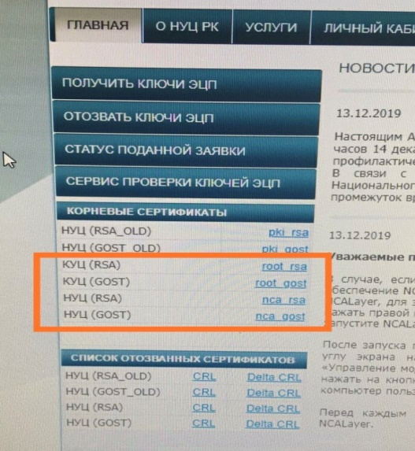
Рис. 1 Необходимые корневые сертификаты

Затем скачайте дистрибутивы с официального сайта КГД МФ РК по ссылке: http://kgd.gov.kz/ru/section/akcizy-0 раздел «Полный инсталляционный пакет клиентского приложения ИС «Акциз» версия 1.0.3.79» (имя архива SetupDeclarantTS_1.0.3.79), а также раздел «Программное обеспечение – новый транспортный клиент ИС Акциз» (имя архива SetupAkcizMailerNP).
Также через Пуск – панель управления – установка и удаление программ (или любым другим известным способом) удалите СГДС.
На период установки новых клиентских приложений отключите антивирус или ограничьте его действие во избежание неполадок связи и потери xml-сообщений.
ИС Акциз теперь можно использовать на Windows 8 и выше.
Необходимо строго следовать нижеуказанному порядку установки.

2. Установка распространяемых пакетов Visual C++

Из скачанного архивного файла SetupAkcizMailerNP необходимо первым делом установить Распространяемые пакеты Visual C++ имя файла vcredist_x86

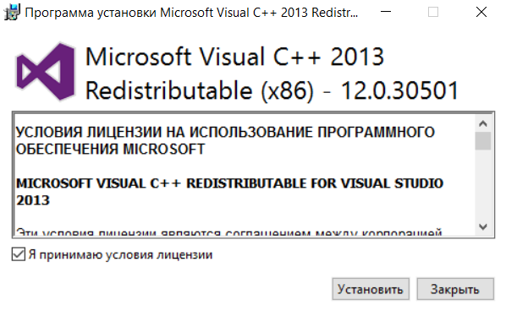
Рис. 2 Установка распространяемых пакетов

При установке нажать «Я принимаю условия лицензии» и дождаться завершения инсталляции.

3. Установка нового транспортного клиента на рабочем месте налогоплательщика

Для инсталляции нового транспортного клиента из скачанного архивного файла SetupAkcizMailerNP требуется установить сам транспортный клиент SetupAkcizMailerNP_1.0.3.1.exe. В высветившемся окне о лицензировании установите галочку напротив «Я принимаю условия соглашения»
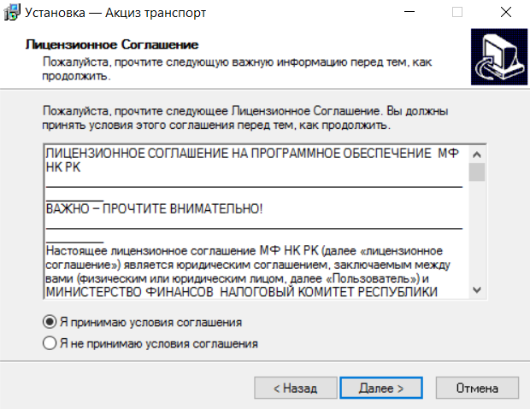
Рис. 3 Принятие условий лицензионного соглашения

выберите путь установки (принять стандартное автоматически предлагаемое расположение в локальном диске С)

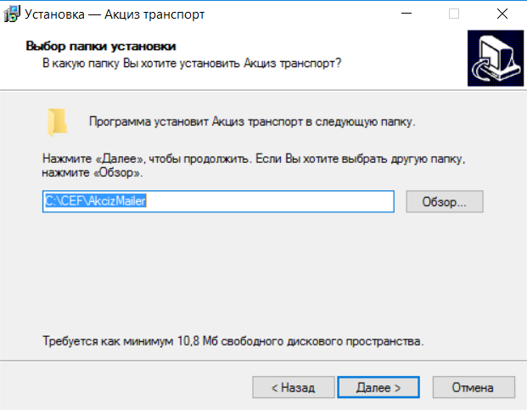
Рис. 4 Путь установки нового транспортного клиента

нажмите «Далее» и «Далее» и «Установить», затем дождитесь окончания установки. При первом запуске транспортного клиента в первой строчке нажав на три точки необходимо выбрать путь, где находятся актуальные рабочие ключи ЭЦП. Ключ выбирается подписной RSA или GOST. Располагаться он должен НЕ на флеш-носителе (флешке), а именно на самом ПК.

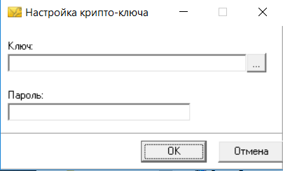
Рис. 5 Настройка крипто-ключа

При успешной проверке Вашего ЭЦП на строке панели задач отобразится конверт – иконка транспортного клиента

Рис. 6 Иконка транспортного клиента

Нажав на нее на рабочем столе отобразится основной журнал транспортного клиента

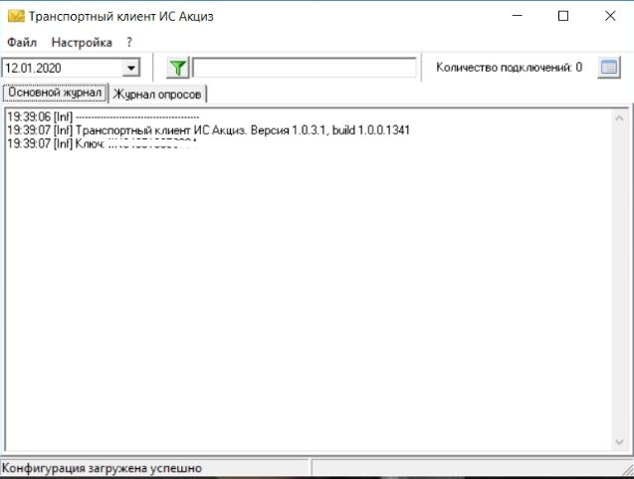
Рис. 7 Основной журнал транспортного клиента

Свернув журнал можно приступать к установке Клиентского приложения для Декларантов.

4. Установка новой версии Клиентского приложения для Декларантов версии 1.0.3.79

Из скачанного архивного файла SetupDeclarantTS_1.0.3.79 установите новую версию 1.0.3.79 Клиентского приложения для Декларантов SetupDeclarantTS_1.0.3.79.exe. Примите условия лицензионного соглашения и стандартный путь установки

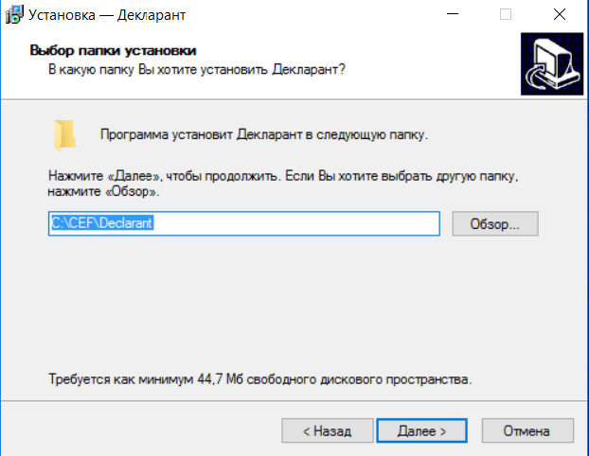
Рис. 6 Путь установки Клиентского приложения для Декларантов

нажав «Далее» и «Далее» и «Установить» дождитесь окончания установки. При первом запуске выберите учетные данные из уже имеющихся или пропишите их заново. После можно приступать к работе с Декларантом.

